**Волго-Вятский** [**экономический район**](https://ru.wikipedia.org/wiki/%D0%AD%D0%BA%D0%BE%D0%BD%D0%BE%D0%BC%D0%B8%D1%87%D0%B5%D1%81%D0%BA%D0%BE%D0%B5_%D1%80%D0%B0%D0%B9%D0%BE%D0%BD%D0%B8%D1%80%D0%BE%D0%B2%D0%B0%D0%BD%D0%B8%D0%B5_%D0%A0%D0%BE%D1%81%D1%81%D0%B8%D0%B8)

Волго-Вятский район находится на востоке Центральной России. Это единственный район, который не выходит к границе России и имеет внутриконтинентальное положение, т.е. не имеет выхода к морю. Это обеспечивает безопасность от внешних врагов. Волго-Вятский экономический район включает 5 субъектов РФ: 3 республики (республика Марий Эл,  республика Мордовия,  Чувашская республика), 2 области (Кировская область, Нижегородская область). На западе Волго-Вятский район граничит с Центральным, на севере — с Северным, на востоке — с Уральским и на юге — с Поволжским экономическими районами. Район расположен в бассейне реки Волги и Вятки, находится на пересечении транспортных путей из Центральной России в Западную и Восточную Сибирь. Площадь — 265,4 тыс. км².

Численность населения около 7 миллионов человек, что составляет около 5 % от общероссийской численности населения. Средняя плотность 30 чел/км², процент урбанизации - 70. Главной особенностью населения является его многонациональный (русские, марийцы, мордва, чуваши), но однорелигиозный (православные) состав. Крупные города: Йошкар-Ола, Саранск, Чебоксары, Киров, Арзамас, город-миллионер - Нижний Новгород.

Район расположен на территории Восточно-Европейской равнины. Имеются небольшие возвышенности - Северные Увалы, Приволжская возвышенность. Они прорезаны речными долинами и оврагами.

**Климат** района умеренно континентальный, с теплой зимой и умеренно холодным летом. Немного ощущается западный перенос воздушных масс с Атлантики. Средние температуры января –13–16°С, июля +17+18°С. Количество осадков в среднем 500–600 мм в год.

На территории района протекает Волга и ее притоки Вятка и Сура. Они принадлежат бассейну внутреннего стока и впадают в Каспийское море. Питание рек смешанное.

**На севере распространены таежные леса, при движении на юг они сменяются на смешанные. Почвы подзолистые и дерново-подзолистые. На юге встречаются плодородные черноземы.**

**Район беден минеральными ресурсами, но лесные и водные ресурсы встречаются в большом количестве. Месторождения фосфоритов находятся на территории Кировской области. Залежи торфа имеются в Нижегородской области. Строительные материалы распространены повсеместно.**

**Лесные ресурсы – это главное богатство региона. Они занимают половину его площади. Наибольшая лесистость в Кировской области, республике Марий Эл. Преобладают хвойные породы деревьев.**

**Район обеспечен водными ресурсами. Большое значение имеет река Волга и приток Вятка.**

**Земли по берегам Волги населяли разные народы: татары, чуваши, мордва, удмурты, марийцы, частично калмыки. Процессы освоения района отличались по масштабности, интенсивности, временным рамкам. Освоение южной части района связано с племенами волжских булгар, которые пришли в Чувашию в VII - VIII веках из северокавказских и приазовских степей.**

**Интенсивное заселение территории началось после падения Казанского ханства. В состав Русского государства окончательно вошли марийские, мордовские, чувашские земли.**

**В IX веке марийские племена (черемисы) попали под власть Хазарского каганата, а в X веке - Волжской Булгарии, в XIII веке - Золотой Орды, из которой в XV веке выделилось Казанское ханство. При Иване IV (1530 – 1584 год, правитель: 1547 – 1584 год), марийцы приняли русское подданство, за что и были освобождены на три года от уплаты ясака. После падения Казанского ханства последовало юридическое присоединение марийского края к Русскому царству, но процесс осложнялся черемисскими войнами (1552 – 1557 год, 1571 – 1574 год, 1581 – 1585 год). Для закрепления на этих территориях основались крепости:**

**- Васильсурск (1523 год, Нижегородская область) основал Василий III Иванович (1479 - 1533 год), правитель (1505 - 1533 год). Эти живописные места с их рощами, ключами, волжскими видами, названные «Волжской Швейцарией» во все времена притягивали художников;**

**- Кокшайск (1574 год, Республика Марий Эл), Козьмодемьянск (1583 год, Республика Марий Эл) основал Иван IV (1530 – 1584 год), правитель (1547 – 1584 год),**

**- Царевококшайск (1584 год, Республика Марий Эл, сейчас Йошкар-Ола) основал Фёдор I Иванович (1557 – 1598 год), правитель (1584 – 1598 год). Город на протяжении столетий оставался уголком, отрезанным от мира бездорожьем, болотами. Единственная грунтовая дорога, связывающая марийцев с Россией (Казанский тракт), во время весеннего разлива рек, осенней распутицы становилась совершенно непроходимой. Объекты культурного наследия Йошкар-Олы отражают разные исторические периоды формирования города, там находится копия Царь – пушки.**

**1983 год: в 13 километрах от села Помары (республика Марий Эл) построен газопровод Уренгой – Помары – Ужгород для поставки газа из Западной Сибири в СССР, стран Европы.**

**1992 год: Марийская республика получила название «Марий Эл». В республике Марий Эл особенное отношение к деревьям, много священных рощ, берез, которым более 100 лет. Известен дуб Пугачева, чей возраст более 500 лет его высота 26 метров, диаметр ствола 1,59 метров. По легенде, Емельян Иванович Пугачев (1742 – 1775 год) смотрел с дерева на горящую Казань.**

**Первые исторические сведения о мордве относятся к VI веку. Финно-угорское племя мордва проживало по реке Обь, в XIII веке мордва попала под власть Золотой Орды и до XVI века находилась под властью Казанского ханства. С его падением, 1552 год, вошла в состав Российского государства. Был основан Саранск (1641 год, республика Мордовия). Мордва приняла участие в восстании Степана Тимофеевича Разина (1630 – 1671 год), 1667 – 1671 год, Емельяна Ивановича Пугачева (1742 – 1775 год), 1773 - 1775 год.**

**Первое население Чувашии – это финно-угорские племена. В Х веке Чувашия вошла в состав Волжской Булгарии, в XIII веке земли Чувашии включены в состав Золотой Орды. В 1551 году чуваши вошли в состав России. На территории Чувашии действовали армии восстаний: Степана Тимофеевича Разина (1630 – 1671 год), 1667 – 1671 год, Емельяна Ивановича Пугачева (1742 – 1775 год), 1773 - 1775 год.**

**В VIII - X веках появились первые обитатели бассейна реки Вятки - финно-угорские племена. В XI - XII веках произошло проникновение славян в бассейн Вятки. В XII – XIV веках земли были под контролем Великого Новгорода. В бассейне реки Вятка существовала Вятская республика, XIV - 1489 год. Неизвестно, была ли она независимым государством или сепаратным образованием на окраине Новгородской республики.**

**1489 год: Вятская республика ликвидирована, Вятский край вошел в состав Московского государства. Его присоединил Иван III Васильевич (1440 – 1505 год), великий князь Московский (1462 - 1505 год). Вятский край был поставщиком пушнины, дегтя, крупным хлебным районом, обеспечивающим хлебом Западную Сибирь. Впервые город Вятка (Киров) упомянут в XIV веке. Город менял названия несколько раз: 1457 – 1780 год: Хлынов, снова переименован в Вятку (до 1934 год), с 1934 года: Киров, в честь Сергея Мироновича Кирова (1886 – 1934 год), секретаря Ленинградского обкома.**

**Вятка славится дымковской игрушкой, глиняным художественным промыслом, возникшим в слободе Дымково, в черте Кирова, ставшим символом Кировской области. Для производства игрушки используется местная красная глина, перемешанная с речным песком. В Вятке сохранился старейший Александровский сад, который заложен в 1825 году, по случаю посещения Вятки Александром I (1777 – 1825 год, правитель: 1801 – 1825 год).**

**В Кировской области, в городе Советске возрождают старинное ремесло, вятское (кукарское) кружевоплетение. Процесс спасения вятского кружевоплетения от забвения идет медленно. Существует проблемы нехватки средства для восстановления производства, преемственность мастеров, передача навыков производства.**

**Нижегородская область относится к староосвоенным районам (сравнительная близость к центру России, Волга, транспортная артерия), юг области до прихода русских заселен мордвой.**

**Северная, южная части Нижегородской области заселялись позднее исторического ядра вокруг Нижнего Новгорода, сюда бежали старообрядцы, составив часть нижегородского купечества. Русское освоение территории происходило постепенно, интенсивнее с XVI века.**

**Нижний Новгород развивался как пограничный, торговый центр, крупный купеческий город. Издревле на территории Нижегородской области проживали славянские племена, на юго-востоке: чуваши, мордва. В XII - XIII веках эти земли входили в состав Владимиро-Суздальского княжества, в XIII веке были опустошены монголами. В 1221 году основан Нижний Новгород Юрием Всеволодовичем (1188 – 1238 год), великим князем Владимирским (1212 – 1216 год, 1218 – 1238 год). С XIV века здесь существовало самостоятельное Суздальско - Нижегородское княжество. В истории сохранилось печальное сражение на реке Пьяне, 1377 год. Русское войско, застигнутое врасплох, разбил Арапша (?), хан Золотой Орды (1377 – 1380 год). Иван Дмитриевич (? – 1377 год), суздальско-нижегородский княжич, спасаясь от врагов, на коне бросился в реку, утонул. В 1392 году княжество присоединено к Московскому государству.**

**В 1425 году при Василии II Васильевиче Тёмном (1415 – 1462 год, правитель: 1425 - 1462 год) Нижегородское княжество вошло в состав Московского государства. В XV – XVI веках Нижний Новгород играл роль пограничного поста с Казанским ханством, построен каменный Нижегородский кремль. В Смутное время здесь формировалось народное ополчение против польских интервентов. В XVII веке в окрестностях Нижнего Новгорода появились поселения старообрядцев. В 1817 году в Нижний Новгород переведена Макарьевская ярмарка, крупнейшая ярмарка империи, она стала называться Нижегородской. Даже сложилась поговорка: «Нижний Новгород — карман России». В 1896 году в Нижнем Новгороде прошла Всероссийская художественно - промышленная выставка, где демонстрировалась первая в мире стальная сетчатая башня в форме гиперболоида вращения, построенная по проекту инженера Владимира Григорьевича Шухов (1853 - 1939 год),**

**Во время индустриализации 1930-х годов в Нижнем Новгороде построен Горьковский автомобильный завод (ГАЗ). В 1932 году Нижний Новгород переименован в Горький (1990 год: снова переименован в Нижний Новгород). Во время Великой Отечественной войны, 1941-1945 год, город подвергся сильным бомбардировкам. В силу нахождения там оборонных заводов с 1959 года был закрыт для иностранцев.**

**Отраслями специализации Волго-Вятского района являются машиностроение, химическая и лесная промышленность. Ведущей отраслью промышленности района является многоотраслевое машиностроение. Автомобилестроение расположено Нижнем Новгороде и Саранске. В Павлово делают автобусы. Самолётостроение и судостроение развито в Нижнем Новгороде. Электротехническая промышленность получила развитие в Нижнем Новгороде, Чебоксарах и Саранске. Тракторы производят в Чебоксарах. Развитию машиностроения послужило расположение района на пересечение транспортных путей, а также близость потребителя.**

В районе получила большое развитие химическая промышленность. Нефтепереработка развита в Нижнем Новгороде, производство минеральных удобрений, кислот и соды – в Саранске, Новочебоксарске, производство азотных удобрений – в Дзержинске.

Лесная промышленность базируется на собственных ресурсах, 90% древесины заготавливается в Кировской и Нижегородской областях. Целлюлозно-бумажные комбинаты расположены в Волжске и Нижнем Новгороде. Они построены на Волге, так как требуют большое количество водных ресурсов.

В районе преобладают тепловые электростанции, которые работают на привозном угле и газе. Самая крупная ТЭС расположена в Нижнем Новгороде. На Волге построены две крупные ГЭС: Чебоксарская в Чебоксарах и Горьковская.

Ведущая отрасль сельского хозяйства – растениеводство. В районе выращивают зерновые культуры. Главная техническая культура – лён-долгунец. В Чувашии выращивается хмель.

Нижегородская область привлекательна для туристов достопримечательностями. Всем известны промыслы Нижегородской области: хохлома**, XVII век, городецкая роспись, XIX век. В Нижнем Новгороде много интересных мест: Чкаловская лестница, 1943 – 1949 год, Болдино, родовое имение Пушкиных, Нижегородский кремль, 1508 – 1515 год, яркий образец диалога культур. В строительстве кремля принимал участие итальянский архитектор Пьетро Франческо (?). Кремль – это монументальное сооружение, соединившее в себе величие труда, подвига, красоты,** связь эпох, поколений.  **Протяженность его стен: 2045 метров, высота: 12 – 22 метров, толщина: 4,5 метров, это 13 грозных башен. Облик города формируют архитектурные ансамбли, сады, парки, сохранившаяся историческая застройка.**

**Волго-Вятский экономический район - родина знаменитых исторических личностей. Нижегородская область: Валерий Павлович Чкалов (1904 – 1938 год), летчик. Кировская область: Виктор Михайлович Васнецов (1848 – 1926 год), художник, Вячеслав Михайлович Молотов (1890 – 1986 год), нарком иностранных дел (1939 – 1946 год), Иван Иванович Шишкин (1832 – 1898 год), художник.**

**В Кировской области помнят историю великой страны, чтут своих земляков ее написавших. Памятник Ивану Степановичу Коневу (1897 – 1973 год) в Кирове является данью уважения великому полководцу. Памятник был вывезен в Россию из Кракова (Польша), где был демонтирован в 1991 году из-за изменившейся политической ситуации в стране.**

**Административное деление страны в разные эпохи изменялось, как и состав субъектов районов.**

**Читательская грамотность**

**Задание № 1**

Почему Волго-Вятский экономический район имеет такое название?

Ответ: ____________________________________________________________________

_____________________________________________________________________________

Оцените ЭГП района, сделайте вывод

|  |  |
| --- | --- |
| Выгодное ЭГП | Невыгодное ЭГП |
|  |  |
| Вывод | |

**Задание № 2**

Используя текст, укажите строчки, которые:

А) было бы уместно привести в дополнение к представленным иллюстрациям;

Б) Какие строчки текста по смыслу дополняют информацию (продолжая данную мысль)

о памятнике Ивану Степановичу Коневу (1897 – 1973 год). Что это за мысль?

**1.** 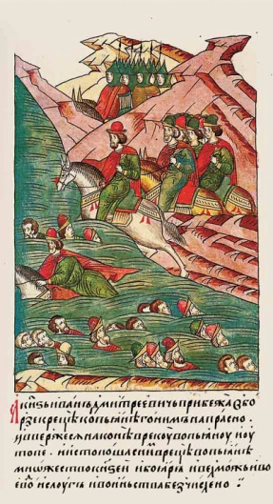**2. 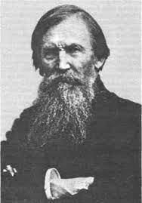 3. 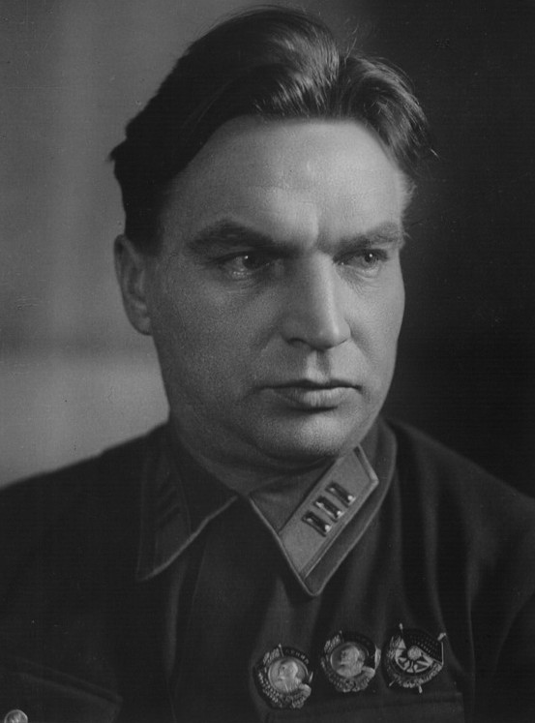 4.** 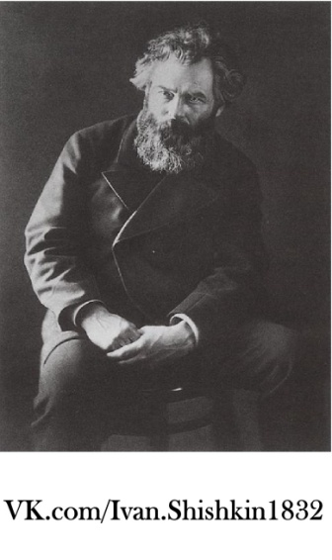

**5**.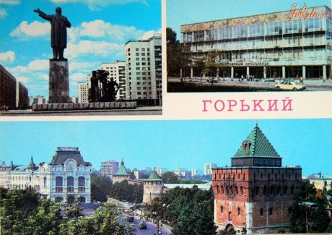

|  |  |
| --- | --- |
| **№ иллюстрации** | **Строчки из текста** |
| **1** |  |
| **2** |  |
| **3** |  |
| **4** |  |
| **Мысль** | |

**Математическая грамотность**

**Задание № 3**

Определите густоту сети железных дорог в Республике Марий Эл в 2008 г. Полученный результат округлите до целого числа.

|  |  |  |  |  |
| --- | --- | --- | --- | --- |
| Регион | Площадь территории, тыс. км2 | Эксплуатационная длина  железнодорожных путей общего  пользования, км | | |
| 2000 г. | 2005 г. | 2008 г. |
| Республика Марий Эл | 23,4 | 88 | 78 | 65 |

Ответ ________________км/кв. км.

**Задание № 4**

2022 год, на сайте Всероссийской программы «Деревья: памятники живой природы» прошло голосование за Главное дерево страны, среди номинантов - претендентов на победу были и деревья, произрастающие в Волго-Вятском экономическом районе: Симкинский дуб (республика Мордовия), его высота: 30 метров, обхват ствола: 3, 75 метров, Пушкинская лиственница (Нижегородская область), ее высота: 20 метров, диаметр ствола: 13 метра, возраст: 324 года (2023 год) Используя информацию о Волго – Вятском экономическом районе, назовите еще одно дерево указанного района, которое могло быть заявлено на участие в конкурсе, объясните выбор. Известно, что средняя скорость роста дуба 0,3 метров в год. Какое дерево старше Симкинский дуб или Пушкинская лиственница?

Ответ: ____________________________________________________________________

_____________________________________________________________________________

____________________________________________________________________________________________________________________________________________________________________________________________________________________________________

**Естественнонаучная грамотность**

**Задание № 5**

Последняя по времени постройки электростанция Волжского каскада — Чебоксарская ГЭС. Каковы, по-вашему, положительные следствия ее сооружения?

Ответ: ____________________________________________________________________

_____________________________________________________________________________

____________________________________________________________________________________________________________________________________________________________________________________________________________________________________

**Задание № 6**

Первая в мире стальная сетчатая башня в форме гиперболоида вращения создана Владимиром Григорьевичем Шуховым (1853 - 1939 год). Шуховская 128 - метровая стальная башня, единственная в мире гиперболоидная многосекционная опора линии электропередачи, в виде несущей сетчатой оболочки, находится недалеко от города Дзержинск (Нижегородская башня) на берегу Оки. Инженер писал, что архитектурную идею ему подарила перевернутая ивовая корзинка, на которую поставлен цветочный горшок. Эффективный метод был использован еще не раз при строительстве маяков, корабельных мачт, линий электропередачи. В чем преимущество гиперболоидных вертикальных сетчатых конструкций (укажите любые два преимущества).

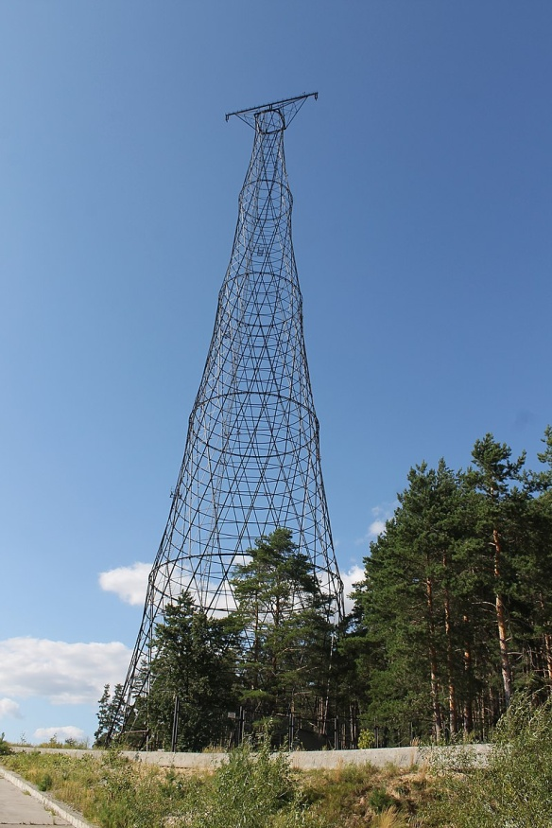

Ответ: ____________________________________________________________________

_____________________________________________________________________________

____________________________________________________________________________________________________________________________________________________________________________________________________________________________________

**Финансовая грамотность**

**Задание № 7**

Установите соответствие между примерами и видами инвестиций: к каждой позиции, данной в первом столбце, подберите соответствующую позицию из второго столбца.

ПРИМЕРЫ

A) Катерина приобрёла на собственные средства дачу в Кировской области.

Б) Матвей купил на аукционе картину **Виктора Михайловича Васнецова**.

В) Сергей положил деньги на депозитный счёт.

Г) Алина купила ценные бумаги паевого инвестиционного фонда.

Д) Григорий купил автомобиль Нижегородского автозавода.

ВИДЫ ИНВЕСТИЦИЙ

1) реальные активы

2) финансовые активы

Укажите в ответе последовательность цифр

Ответ: ____________________________________________________________________

**Задание № 8**

На уроке истории речь зашла о кладе Степана Тимофеевича Разина (1630 – 1671 год), зарытом на территории республики Чувашии, Ирина, обсуждая тему, сказала, у нее тоже есть своеобразный «клад», обезличенный металлический счет (ОМС), вариант вклада в банке. В чем преимущества такого вклада, какие риски с ним связаны? Назовите одно преимущество, один риск. Ответ на вопрос занесите в таблицу.

|  |  |
| --- | --- |
| Преимущества ОМС | Недостатки ОМС |
|  |  |

**Глобальные компетенции**

**Задание № 9**

Горьковский автомобильный завод («ГАЗ») – крупный производитель легковых, лёгких грузовых автомобилей и микроавтобусов. Завод был основан в 1932 году, находится в Нижнем Новгороде. Какие особенности ЭГП Нижнего Новгорода обусловили его выбор для строительства автомобильного завода? Укажите две особенности ЭГП.

Ответ: ____________________________________________________________________

_____________________________________________________________________________

____________________________________________________________________________________________________________________________________________________________________________________________________________________________________

**Задание № 10**

В рамках проведения конференции, посвященной вопросам культуры, девизом которой стала фраза Николая Константиновича Рериха (1874 – 1947 год): «Защита Родины – есть и оборона культуры», возникла дискуссия о роли культуры в современном обществе. Объясните смысл высказывания. Какие аргументы, утверждающие, опровергающие можно привести к этим словам, в рамках данной дискуссии. При ответе используйте текст о Волго-Вятском экономическом районе. Найдите фрагмент текста, который содержит одновременно и утверждающие, и опровергающие эту фразу аргументы.

Ответ оформите таблицей.

|  |  |  |
| --- | --- | --- |
| Смысл высказывания |  | |
| Аргумент «за» | Аргумент «против» | Фрагмент текста, который содержит одновременно и утверждающие,  и опровергающие эту фразу аргументы. |
|  |  |  |

**Креативное мышление**

**Задание № 11**

Составьте заочную виртуальную экскурсию по городу Нижнему Новгороду (5 предложений)

Ответ: ____________________________________________________________________

_____________________________________________________________________________

____________________________________________________________________________________________________________________________________________________________________________________________________________________________________

_____________________________________________________________________________

____________________________________________________________________________________________________________________________________________________________________________________________________________________________________

**Задание № 12**

К юбилею города Васильсурска (основание: 1523 год) решено создать клумбу в центре города. Предложите вариант ее оформления (с учетом знания фактов из истории города) организаторам мероприятия. Ответ запишите в таблицу, используя данный шаблон.

|  |  |
| --- | --- |
| Образ клумбы (краткое описание, ключевая идея) в виде словесного описания, рисунка |  |
| Факт из истории города Васильсурск |  |
| Как отражен этот факт в проекте создания клумбы |  |
| Какие средства, усиливавшие визуальный,  эмоциональный эффект от клумбы,  могут быть использованы при ее создании |  |

**Характеристика заданий и система оценивания**

**Задание № 1**

Содержательная область оценки: экономико-географическое положение Волго-Вятского экономического района

Компетентностная область оценки: находить, извлекать, соотносить, интегрировать информацию

Контекст: общественный

Уровень сложности задания: средний

Формат ответа: задание на оценку ЭГП

Объект оценки: умение находить, извлекать, соотносить, интегрировать структурные единицы информации.

Максимальный балл: 6 баллов.

Критерии оценивания

|  |  |
| --- | --- |
| Балл | Содержание критерия |
| 6 | Обосновано название района, приведены три и более доказательства выгодного ЭГП, одно доказательство невыгодного ЭГП, сделан вывод.  Название - расположен в долине рек – Волги и Вятки.   |  |  | | --- | --- | | Выгодное ЭГП | Невыгодное ЭГП | | 1. Расположен в бассейне рек Волги и Вятки  2. Находится на пересечении транспортных путей  3. Граничит с развитыми Центральным, Поволжским, Уральским, Северным районами  4. Соседние районы богаты минеральным сырьем  5. Район расположен с двух сторон от великой русской реки Волги в ее среднем течении, что дает выход к морям европейской части России | В-ВЭР не выходит к сухопутным и морским границам России | | Вывод: в целом район имеет выгодное ЭГП | | |
| 5 | Приведено пять элементов. Обосновано название района, приведены три и более доказательства выгодного ЭГП, одно доказательство невыгодного ЭГП, сделан вывод. |
| 4 | Приведено четыре элемента. Обосновано название района, приведены три и более доказательства выгодного ЭГП, одно доказательство невыгодного ЭГП, сделан вывод. |
| 3 | Приведено три элемента. Обосновано название района, приведены три и более доказательства выгодного ЭГП, одно доказательство невыгодного ЭГП, сделан вывод. |
| 2 | Приведено два элемента. Обосновано название района, приведены три и более доказательства выгодного ЭГП, одно доказательство невыгодного ЭГП, сделан вывод. |
| 1 | Приведён только один элемент. Обосновано название района, приведены три и более доказательства выгодного ЭГП, одно доказательство невыгодного ЭГП, сделан вывод. |
| 0 | Ответ не дан или неправильные обоснования |

**Задание № 2**

Содержательная область оценки: чтение на соотнесение иллюстративного и текстового материала

Компетентностная область оценки: находить, извлекать, соотносить, интегрировать информацию

Контекст: общественный

Уровень сложности задания: средний

Формат ответа: задание на выделение фрагмента текста

Объект оценки: умение находить, извлекать, соотносить, интегрировать структурные единицы информации.

Максимальный балл: 6 баллов.

Критерии оценивания

|  |  |
| --- | --- |
| Балл | Содержание критерия |
| 6 | Уместно подобран текст ко всем иллюстрациям, указаны строчки текста по смыслу дополняющие информацию (продолжая данную мысль) о памятнике Ивану Степановичу Коневу (1897 – 1973 год), сама мысль. |
| 1. В истории сохранилось печальное сражение на реке Пьяне, 1377 год, русское войско, застигнутое врасплох, разбил Арапша (?), хан Золотой Орды (1377 – 1380 год) Иван Дмитриевич (? – 1377 год), суздальско – нижегородский княжич, спасаясь от врагов,  на коне бросился в реку, утонул.  2. Волго – Вятский экономический район: родина знаменитых исторических личностей. Кировская область: Виктор Михайлович Васнецов (1848 – 1926 год), художник.  3. Волго – Вятский экономический район: родина знаменитых исторических личностей. Нижегородская область:  Валерий Павлович Чкалов (1904 – 1938 год), летчик  4. Волго – Вятский экономический район: родина знаменитых исторических личностей. Кировская область:  Иван Иванович Шишкин (1832 – 1898 год), художник.  5. 1932 год: Нижний Новгород переименован в Горький (1990 год: снова переименован в Нижний Новгород)  6. Оценки исторического прошлого могут изменяться с течением времени |
| 5 | Предложены 5 элементов ответа  тексты к 4 иллюстрациям + дан ответ на вопрос,  либо: тексты к 3 иллюстрациям + дан ответ на два вопроса |
| 4 | Предложены 4 элемента ответа  тексты к 4 иллюстрациям,  либо: тексты к 2 иллюстрациям + дан ответ на два вопроса,  либо: тексты к 3 иллюстрациям + дан ответ на один вопрос |
| 3 | Предложены 3 элемента ответа, тексты к 3 иллюстрациям, либо: тексты к 2 иллюстрациям + дан ответ на один вопрос,  либо: текст к одной иллюстрации +  текст к одной иллюстрации |
| 2 | Предложены 2 элемента ответа, тексты к 2 иллюстрациям, либо: текст к одной иллюстрации + ответ на один вопрос, либо: два ответа на два вопроса |
| 1 | Предложен 1 элемент ответа: текст к иллюстрации,  либо: ответ на вопрос |
| 0 | Ответ отсутствует, не соответствует требованиям задания. |

**Задание № 3**

Содержательная область оценки: густота дорог, плотность

Компетентностная область оценки: интегрировать и интерпретировать информацию из таблицы, решать математическую задачу

Контекст: образовательный

Уровень сложности: низкий

Формат ответа: краткий ответ, содержащий верный расчет данных

Объект оценки: решение задачи, понимать фактологическую информацию

Максимальный балл: 1 балл

Критерии оценивания

|  |  |
| --- | --- |
| Балл | Содержание критерия |
| 1 | Густоту дорог определяем делением длины дорог на площадь субъекта. Вычислим: 65 : 23,4 = 2,777777777777778 км/кв. км. Округляем до целого числа 3. |
| 0 | Ответ отсутствует или указано другое число |

**Задание № 4**

Содержательная область: интегрировать и интерпретировать информацию, решать математическую задачу

Компетентностная область: использование информации для расчета числовых значений.

Контекст: личный

Уровень сложности: низкий

Формат ответа: краткий ответ, содержащий верный расчет данных

Объект оценки: расчёты с использованием информации, вычисление данных.

Максимальный балл: 4 балла.

|  |  |
| --- | --- |
| Балл | Содержание критерия |
| 4 | Названы три элемента содержания ответа,  (дан на вопрос, какое дерево старше, лиственница,  названо дерево, упоминаемое в тексте, Пугачевский дуб,  объяснен выбор ответа из текста),  + приводится объяснение расчетов о старшинстве деревьев  t = h/v, t: возраст дуба, h: высота дуба (h = 30 метров),  v: скорость роста дуба в год (v = 0, 3 м/год).  возраст дуба: t = h/v = 30/0, 3 = 100 лет,  возраст лиственницы: 324 года, она старше дуба на 224 года |
| 3 | Названы три верных элемента ответа,  объяснение расчетов не приводится  либо: названы два верных элемента ответа |
| 2 | Названы два верных элемента ответа,  объяснение расчетов не приводится |
| 1 | Верно указан любой один ответ |
| 0 | Ответ отсутствует, указан неправильно |

**Задание № 5**

Содержательная область оценки: использование научных фактов для получения выводов

Компетентностная область оценки: научное объяснение явлений

Контекст: общественный

Уровень сложности задания: высокий

Формат ответа: задание на определение последствий сооружения инфраструктурного объекта

Объект оценки: определять преимущества инфраструктурного сооружения

Максимальный балл: 3 балла.

Критерии оценивания

|  |  |
| --- | --- |
| Балл | Содержание критерия |
| 3 | Указаны три преимущества.  Получение дополнительной электроэнергии, создание запасов воды в водохранилище, улучшение судоходства. |
| 2 | Указаны два преимущества. |
| 1 | Указано одно преимущество |
| 0 | Ответ отсутствует, указан неправильно |

**Задание № 6**

Содержательная область оценки: использование научных фактов для получения выводов

Компетентностная область оценки: научное объяснение явлений на основе предложенных фактов

Контекст: общественный

Уровень сложности задания: средний

Формат ответа: задание на установление соответствия заданным условиям/критериям

Объект оценки: определять преимущества конструкции инженерных сооружений

группирование фактов по заданным критериям

Максимальный балл: 2 балла.

Критерии оценивания

|  |  |
| --- | --- |
| Балл | Содержание критерия |
| 2 | Указаны два преимущества  Преимущества: высокая несущая способность, устойчивость,  прямые балки образуют решетку,  конструкция приобретает вогнутую форму.  Жесткость, ветроустройчивость, способность выдерживать вес, который превышает массу самой конструкции.  небольшая металлоемкость (дешевизна сооружения),  возникают почти одинаковые  по величине напряжения во всех ее точках,  мало влияют природные факторы:  на ажурной конструкции остается немного снега, льда.  Благодаря форме конструкции нагрузка  распределяется равномерно, тонкие прутья не гнутся. |
| 1 | Указано одно преимущество |
| 0 | Не указаны, указаны неверно |

**Задание № 7**

Содержательная область оценки: виды инвестиций

Компетентностная область оценки: анализ предложенных примеров

Контекст: личный

Уровень: низкий

Формат ответа: задание, в котором требуется записать последовательность чисел

Объект оценки: финансовая информация

Максимальный балл: 2 балла

Критерии оценивания

|  |  |
| --- | --- |
| Балл | Содержание критерия |
| 2 | Верно указана последовательность чисел  11221 |
| 1 | Одна ошибка в последовательности чисел |
| 0 | Ошибки в последовательности чисел или отсутствие ответа |

**Задание № 8**

Содержательная область оценки: личные сбережения, финансовое планирование

Компетентностная область оценки: анализ предложенной информации

Контекст: личный

Уровень: средний

Формат ответа: задание с развернутым ответом, описание действий в рамках реализации плана (пункты плана)

Объект оценки: финансовая информация, финансовые действия,

определение рациональности оформления обезличенного металлического счета

Максимальный балл: 2 балла.

Критерии оценивания

|  |  |
| --- | --- |
| Балл | Содержание критерия |
| 2 | Указаны 2 элемента ответа: преимущество, недостаток  Преимущества:  Удобно использовать для долгосрочных вложений.  Драгоценные металлы с течением времени растут в цене.  Льготная система налогообложения,  приобретение металла для зачисления на ОМС не облагается НДС.  Недостатки: на них не распространяется система страхования вкладов.  банки устанавливают спреды (разница между покупкой и продажей). |
| 1 | Указан 1 любой элемент ответа, либо: преимущество, либо: недостаток |
| 0 | Ответа на вопрос нет, ответ неверный |

**Задание № 9**

Содержательная область: экономическое преимущество строительства предприятия

Компетентностная область: анализ данных (объяснение фактов), с использованием источников информации

Контекст: общественный

Уровень сложности: средний

Формат ответа: задание с развёрнутым ответом

Объект оценки: информация, представленная в тексте, извлечение верных данных из текста

Максимальный балл: 2 балла.

Критерии оценивания

|  |  |
| --- | --- |
| Балл | Содержание критерия |
| 2 | Приводятся два обоснования.  Близость металлургических баз – поставщиков сырья (Центральная и Уральская).  Развитая транспортная сеть. |
| 1 | Приводится одно обоснование |
| 0 | Ответа на вопрос нет, ответ неверный |

**Задание № 10**

Содержательная область: культурное пространство

Компетентностная область:

анализ данных (объяснение фактов), с использованием источников информации

Контекст: личный

Уровень сложности: средний

Формат ответа: задание с развёрнутым ответом

Объект оценки: информация, представленная в тексте, извлечение верных данных из текста

Максимальный балл: 4 балла.

Критерии оценивания

|  |  |
| --- | --- |
| Балл | Содержание критерия |
| 4 | Объяснен смысл высказывания, приведены аргументы «за», «против» с использованием содержания текста, приведен фрагмент текста, который содержит одновременно и утверждающие,  и опровергающие эту фразу аргументы.   |  |  | | --- | --- | | Смысл высказывания | Культура защищает Родину,  это основа государства,  и оно должно ее поддержать, защитить | | Аргумент «за» | Аргумент «против» | | Нижегородский кремль,  1508 – 1515 год, монументальное сооружение, соединившее в себе величие труда, подвига, красоты, связь эпох, поколений. | Процесс спасения вятского кружевоплетения  от забвения идет медленно,  проблема нехватки средства для восстановления производства, преемственность мастеров, передача навыков производства. | | Фрагмент текста, который содержит одновременно и утверждающие,  и опровергающие эту фразу аргументы. | Памятник Ивану Степановичу Коневу (1897 – 1973 год)  в Кирове: дань уважения великому полководцу,  вывезен в Россию из Кракова (Польша),  где был демонтирован в 1991 году  из – за изменившейся политической ситуации в стране. | |
|  | В общей сложности приведено 4 элемента ответа (объяснение смысла фразы, два разнокачественных аргумента, приведен фрагмент, в котором содержатся одновременно разнокачественные аргументы) |
| 3 | В общей сложности приведено 3 элемента ответа |
| 2 | В общей сложности приведено 2 элемента ответа |
| 1 | Приведен 1 любой элемент ответа |
| 0 | Ответа нет, приведены неуместные аргументы |

**Задание № 11**

Содержательная область оценки: самовыражение, креативность идей

Компетентностная область оценки: трансформация информации,

Контекст: личный

Уровень сложности: средний

Формат ответа: словесное описание

Объект оценки: креативность, содержательность идеи

Максимальный балл: 3 балла.

Критерии оценивания

|  |  |
| --- | --- |
| Балл | Содержание критерия |
| 3 | Даётся связный текст, где приводятся исторические факты с описанием рекреационных ресурсов.Пример:Нижний Новгород ведет свою многовековую историю с 1221 года. Некогда он являлся столицей Нижегородско-Суздальского княжества, и последним оплотом против польских оккупантов во время Смуты. Многовековая история сделала город богатым на достопримечательности, ведь недаром Нижний Новгород славится своими соборами, монастырями, купеческими домами и красивейшими набережными. Одним из главных атрибутов является оборонительное укрепление – Новгородский Кремль. В Нижнем Новгороде можно увидеть Чкаловскую лестницу, побывать на площади Минина и Пожарского, посетить **родовое имение Пушкиных.** |
| 2 | Менее 5 предложений, но связный текст |
| 1 | Одно или два предложения |
| 0 | Отсутствие ответа или набор словосочетений |

**Задание № 12**

Содержательная область оценки: визуальное самовыражение, креативность идей

Компетентностная область оценки: визуализация, трансформация информации,

Контекст: личный

Уровень сложности: высокий

Формат ответа: сделан рисунок (словесное описание)

Объект оценки: креативность, содержательность идеи

Максимальный балл: 4 балла.

Критерии оценивания

|  |  |
| --- | --- |
| Балл | Содержание критерия |
| 4 | Представлен образ клумбы, ее описание  описан факт из истории Васильсурска,  который нашел место в образе создания клумбы,  показаны: отражение факта в проекте создания клумбы  средства, усиливавшие визуальный,  эмоциональный эффект от клумбы,  использованные при ее создании |
| 3 | Предложены 3 из 4 элементов ответа  (описание, средства, факт, отражение факта) |
| 2 | Предложены 2 из 4 элементов ответа  (описание, средства, факт, отражение факта) |
| 1 | Предложен 3 из 4 элементов ответа  (описание, средства, факт, отражение факта) |
| 0 | Ответ отсутствует  Не соответствует теме/требованиям задания:  Ни рисунок, ни текст не раскрывают смысл выражения. |